GUÍA DE APRENDIZAJE N° 2
MULTIPLICACIÓN Y DIVISIÓN DE NÚMEROS ENTEROS
Nombre del estudiante : ____________________________________________________________
Fecha: __________________ _____________________ Curso: 1° Nivel ____________________
Recurso para reforzar: https://www.youtube.com/watch?v=-ngjIgOKwlk

REGLA DE LOS SIGNOS PARA LA MULTIPLICCION Y DIVISIÓN DE NÚMEROS ENTEROS
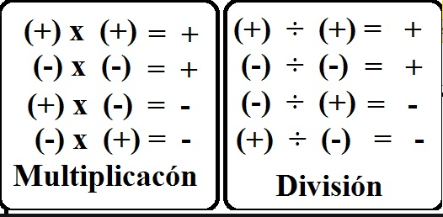
OBSERVACIÓN: TAL COMO SE APRECIA EN LOS RECUADROS ANTERIORES, LA REGLA DE LOS SIGNOS ES LA MISMA TANTO PARA LA MULTIPLICACIÓN COMO PARA LA DIVISIÓN.

Ejemplos:
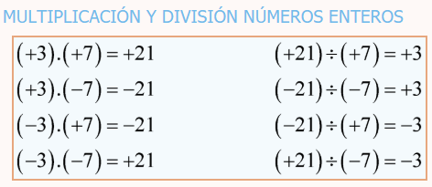
UNA FORMA MÁS FÁCIL DE ENTENDER LA APLICACIÓN DE LA REGLA ES LA SIGUIENTE:
TANTO PARA LA MULTIPLICACIÓN Y DIVISIÓN
SIGNOS IGUALES + SIGNOS DISTINTOS -

REALIZA LOS SIGUIENTES EJERCICIOS:
1.-
2.-
3.-
4.-
5.-
6.-
7.-
8.-
9.-
10.-
11.-
12.-

